شهیدان زنده اند یعنی ...
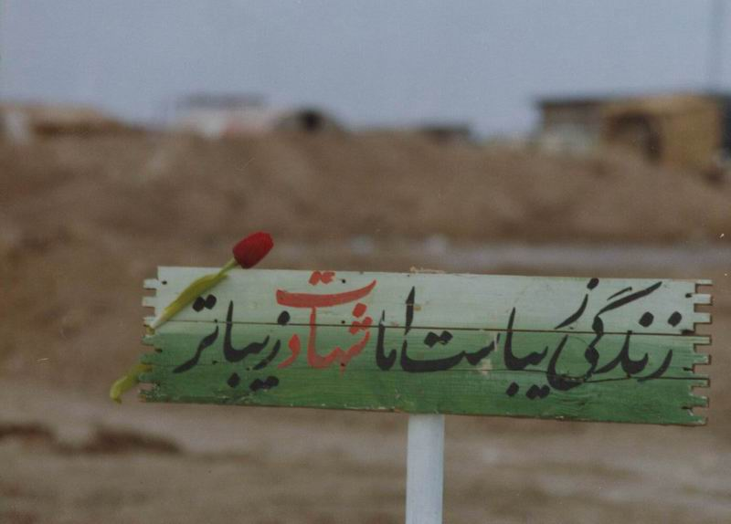
کرامت و شرافت شهادت در راه خدا نه به این است که شهدا بعد از انتقال از دنیا به برزخ زنده خواهند بود؛ زیرا دیگران هم در برزخ زنده بوده و هر کس در گرو اعمال خویش است، نیکان در روضه بهشت برزخی می آرمند و بدان در حفره دوزخ برزخی می سوزند، و نه به این است که بعد از ورود به برزخ از رزق خاص الهی برخوردار می شوند و از نزد خداوند روزی ویژه دریافت می کنند؛ زیرا مؤمنان صالحی نیز که وظیفه شرکت در جنگ نداشتند یا از آن جهت که اصلاً جنگی رخ نداد یا به خاطر این که جنگی رخ داد ولی آنان معذور از حضور در صحنه نبرد بودند از چنین کرامتی بهره مند خواهند شد.آنچه از ویژگی های شهادت به شمار می آید احتمالاً دو چیز است:
یکی توفیق لقاء الله که در بعضی از نصوص دینی آمده و غیر از اوحدیّ از انسان ها، دیگران آن را ادراک نمی‏ کنند و دیگری آن که شهیدان زنده وارد برزخ می‏ شوند نه مرده.
در توضیح این دو ویژگی باید گفت: مرگ از نظر فقه اسلام عبارت از این است که روح بدن را رها کند و علاقه اش با بدن قطع شود. این همان حالتی است که کارشناسان معتبر پزشکی می گویند در این حال بدن تحت تدبیر روح نیست. در این جا اسلام احکامی را وضع کرده که همان غسل، کفن، حنوط، نماز و دفن است و از این نظر فرقی بین شهید و غیر شهید نیست مگر در پاره ای از احکام(مانند غسل و کفن، که شهیدِ معرکه با همان لباس خودش و بدون غسل دفن می شود).
ولی مرگ از نظر کلام و تفسیرْ مبنای دیگری دارد که ناظر به خود روح است نه بدن. و آن این که بعضی از روح ها هنگام انتقال از دنیا و ورود به برزخ می میرند و در برزخ زنده می شوند، این گروه مرده وارد برزخ می شوند. البته مقصود از مرگ روح همانا غفلت، نسیان، جهل و مانند آن است؛ چون روح انسانی هرگز نمی‏ میرد. پس غیرشهید از تمام حوادثْ غافل و فقط از حیات برزخی برخوردار خواهد بود. در نتیجه هنگام انتقال از نشئه دنیا، از حوادث طبیعت و رخدادهای دنیا بی خبر می گردند و پس از انتقال به برزخ نیز از حوادث آنجا فقط به مقدار سعه وجودی خود مطّلع می‏ شوند.ولی شهیدان زنده وارد برزخ می ‏شوند بدین معنا که نه هنگام انتقال از دنیا از حوادث طبیعت و رخدادهای دنیا بی خبر می مانند و نه هنگام حضور در عرصه برزخ. و این، همان تفاوت بین شهید و غیر شهید است.
دلیل این که شهید زنده وارد برزخ می شود و از حوادث دنیا بی خبر نیست آیات 169 و 170 سوره مبارکه آل عمران است. در این آیات بعد از آن که در مقام شمارش فضایل و کرامات شهدا فرمود: نپندارید که شهدا مرده اند بلکه آنان در نزد پروردگار زنده و مرزوق و از آنچه خداوند به آنان می‏ دهد مسرورند می‏ فرماید: (ویستبشرون بالّذین لم یلحقوا بهم من خلفهم) یعنی شهیدان مستبشر و بشارت‏ گیرنده ‏اند و بشارت‏ دهنده به آن ها خداوند است.خبر مسرت آوری که شهیدان از خداوند دریافت می دارند، اطلاع از حال کسانی است که راهشان را ادامه می ‏دهند. یعنی از وضع کسانی که در تداوم طریق شهیدان سعی بلیغ دارند، ولی هنوز به آنان ملحق نشده و نرسیده اند، کاملاً مطلع هستند. به طوری که هم از اصل تداوم راه آگاهند و هم از سیر کار و پیام خصوصی ادامه ‏دهندگان راه. بدین ترتیب شهیدان زنده وارد برزخ شده و بین حیات دنیا و آخرت جمع می‏ کنند..

